BÁO CÁO THỰC HÀNH
Môn học: Blockchain - NT547.Q21.ANTT
Lab 02: Lập trình Hợp đồng thông minh (Smart Contract) với Solidity
GVHD: Trần Tuấn Dũng
- THÔNG TIN CHUNG:
(Liệt kê tất cả các thành viên trong nhóm)
Lớp: NT547.Q21.ANTT.1
STT | Họ và tên | MSSV | Email
1 | Trần Gia Nghi | 23521005 | 23521005@gm.uit.edu.vn

- NỘI DUNG THỰC HIỆN:
STT | Công việc | Kết quả tự đánh giá
1 | Yêu cầu 1 | 100%
2 | Yêu cầu 2 | 100%
3 | Yêu cầu 3 | 100%
4 | Yêu cầu 4 | 100%

Phần bên dưới của báo cáo này là tài liệu báo cáo chi tiết của nhóm thực hiện.

BÁO CÁO CHI TIẾT
- Yêu cầu 1: Khởi động - SimpleStorage Contract
Dễ - 2.0 điểm
Mục tiêu của câu này là đảm bảo SV đã nắm vững quy trình cơ bản: viết, biên dịch, triển khai và tương tác với một contract đơn giản nhất.

(0.5đ) Tạo file SimpleStorage.sol, viết contract có một biến trạng thái uint256 public favoriteNumber.
(0.5đ) Viết hàm store(uint256 _newNumber) để cập nhật giá trị cho favoriteNumber.
(0.5đ) Viết hàm retrieve() public view returns (uint256) để đọc giá trị của favoriteNumber.
(0.5đ) Biên dịch, triển khai contract lên Sepolia Testnet, gọi hàm store với một số bất kỳ, sau đó gọi retrieve để kiểm tra. Nộp lại link Etherscan của contract.

- Code:
// SPDX-License-Identifier: MIT
pragma solidity ^0.8.20;

contract SimpleStorage {
uint256 public favoriteNumber;

function store(uint256 _newNumber) public {
favoriteNumber = _newNumber;
}

function retrieve() public view returns (uint256) {
return favoriteNumber;
}
}

- Test
  - Triển khai contract lên Sepolia Testnet : https://sepolia.etherscan.io/tx/0xb190ff7a49b3fda215e55f8678b1f89dea566cf3638f2c8e0ead7702182df846
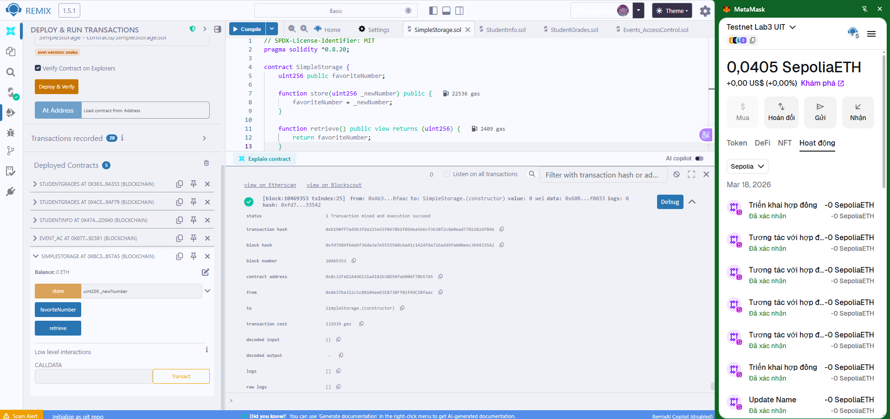
  - Gọi hàm store giá trị 23521005:
https://sepolia.etherscan.io/tx/0x9a4846463be2485dafb14e6632e2b0f5f5de29079405464604defb0727d80f37
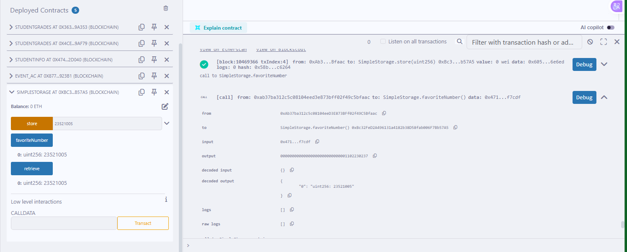
  - Gọi hàm retrieve() để đọc giá trị của favoriteNumber
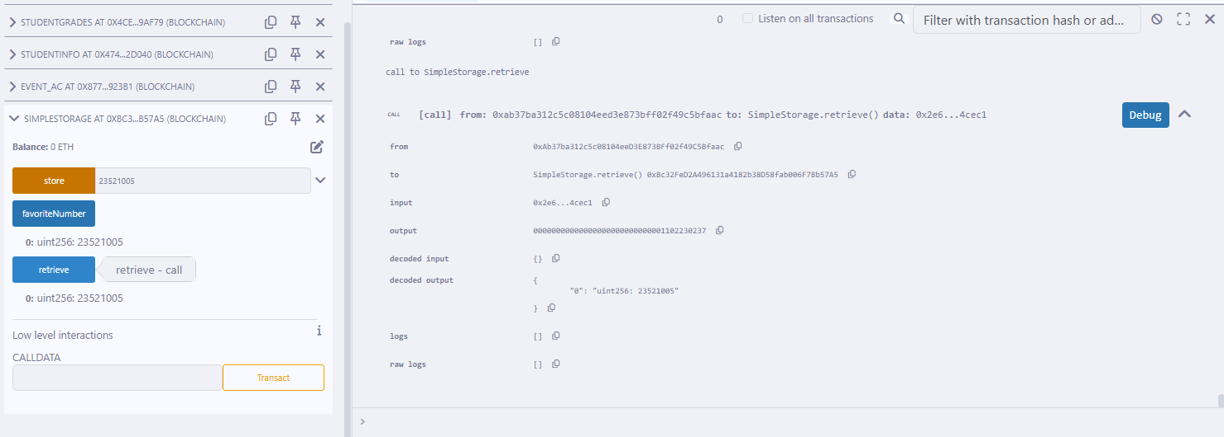
- Yêu cầu 2: Quản lý thông tin - StudentInfo Contract
Câu này giới thiệu về hàm constructor (hàm khởi tạo chỉ chạy một lần khi triển khai) và cách quản lý nhiều biến trạng thái với các hàm cập nhật riêng biệt.

(0.5đ) Tạo file StudentInfo.sol với 2 biến trạng thái: string public studentName và uint256 public studentID.
(1.0đ) Viết hàm constructor(string memory _initialName, uint256 _initialID) để gán giá trị ban đầu cho tên và mã số sinh viên ngay khi triển khai.
(0.5đ) Viết hàm updateName(string memory _newName) public để chỉ cập nhật tên sinh viên.
(0.5đ) Viết hàm updateID(uint256 _newID) public để chỉ cập nhật mã số sinh viên.
(0.5đ) Triển khai contract với thông tin của SV, sau đó gọi một trong hai hàm cập nhật để thay đổi thông tin. Nộp lại link Etherscan.

- Code:
// SPDX-License-Identifier: MIT
pragma solidity ^0.8.20;

contract StudentInfo {
string public studentName;
uint256 public studentID;
constructor(string memory _initialName, uint256 _initialID){
studentID=_initialID;
studentName=_initialName;
}
function updateName(string memory _newName) public{
studentName= _newName;
}
function updateID(uint256 _newID) public{
studentID=_newID;
}
}

- Triển khai contract với thông tin sinh viên:
  - _initialName: “Tran Gia Nghi”
  - _initialID: “23521005”
https://sepolia.etherscan.io/tx/0x2398c9ccb9b9c86e18b66c1c059892b7ff42bae9cfb1c908959c874cbe674ab0
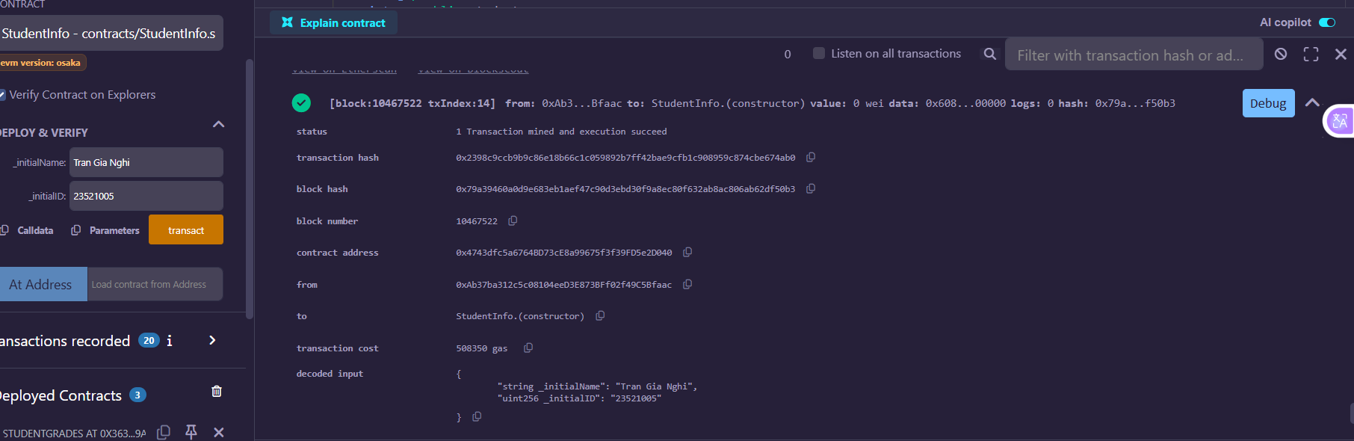
- Gọi hàm cập nhật ID “updateID”:
  - updateID thành giá trị: “23521111”
https://sepolia.etherscan.io/tx/0x52c37baab3bd08e82a0cab0bcbea7e8323dec7389773c1c0ce7b691bdfd6d59e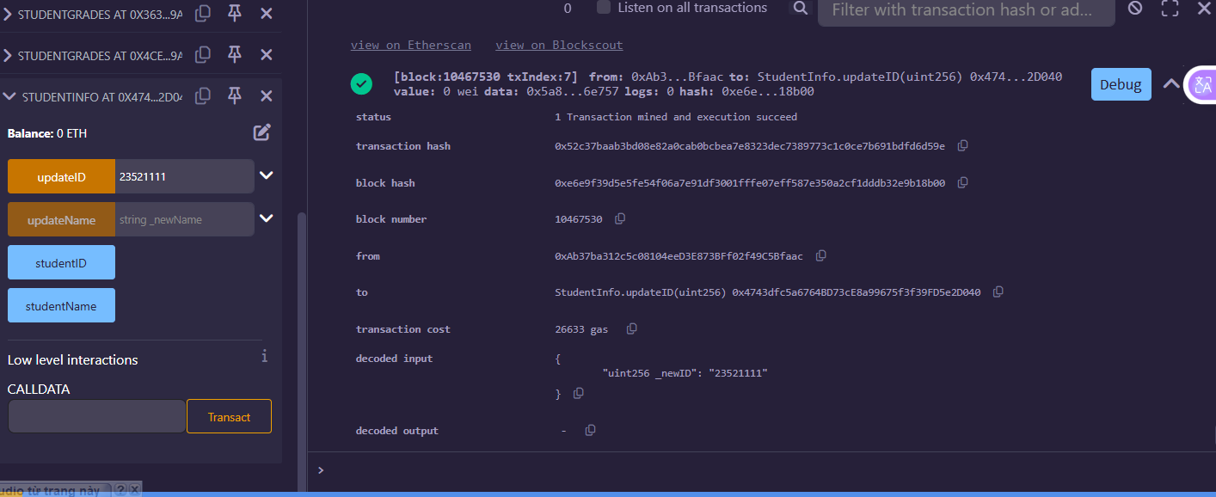
- Gọi hàm cập nhật tên sinh viên “updateName”:
  - updateName thành giá trị “GiaNghi”
https://sepolia.etherscan.io/tx/0xdb09888b71e772733c91e09ab5bd179cc9859339aae6a8c20f617848dfe8f2ab
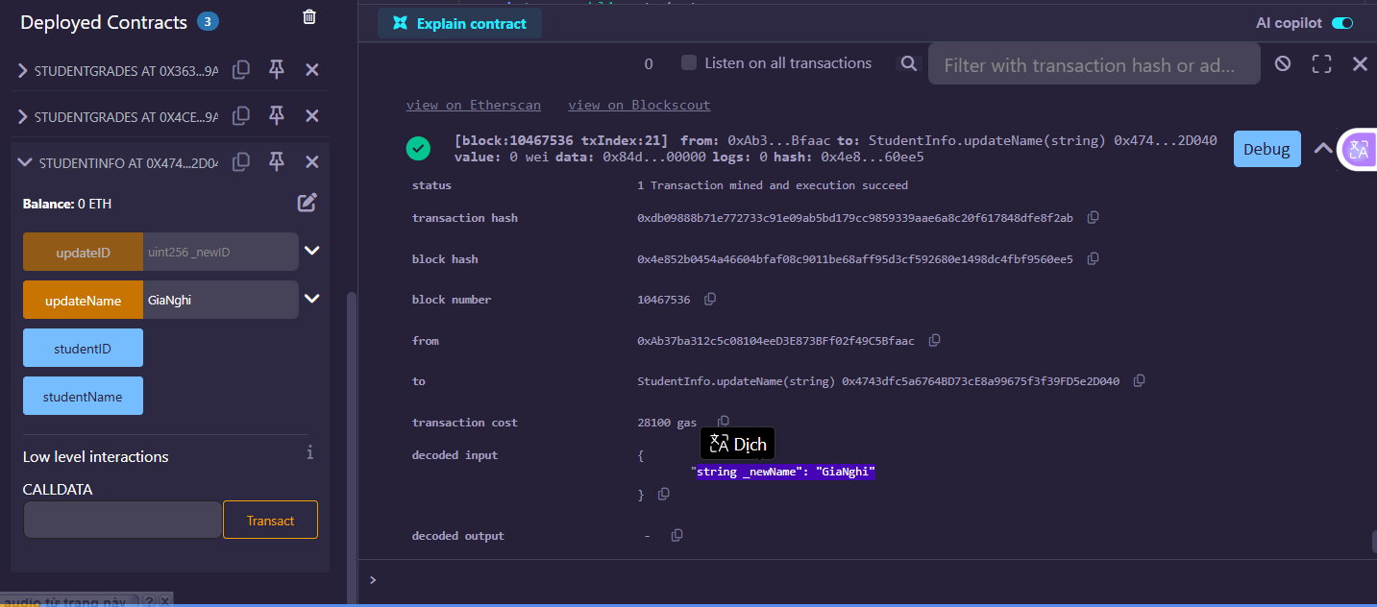
- Yêu cầu 3: Lưu trữ dữ liệu phức tạp - StudentGrades Contract
Yêu cầu này nâng cao độ khó bằng cách giới thiệu các kiểu dữ liệu phức tạp và mạnh mẽ trong Solidity: struct (cấu trúc) và mapping (ánh xạ), cho phép lưu trữ danh sách dữ liệu có cấu trúc.

(1.0đ) Tạo file StudentGrades.sol. Định nghĩa một struct tên là Subject bao gồm 2 trường: string subjectName và uint8 grade (điểm số từ 0-255, phù hợp cho thang điểm 10 hoặc 100).
(1.0đ) Khai báo một biến trạng thái mapping(uint256 => Subject) public grades;. Mapping này sẽ ánh xạ từ mã môn học (uint256) đến thông tin môn học (Subject).
(1.5đ) Viết hàm addOrUpdateGrade(uint256 _subjectCode, string memory _subjectName, uint8 _grade) public. Hàm này sẽ thêm mới hoặc cập nhật điểm cho một môn học dựa vào mã môn học.
(1.0đ) Viết hàm getGrade(uint256 _subjectCode) public view returns (string memory, uint8). Hàm này trả về tên và điểm của môn học tương ứng với mã được cung cấp.
(0.5đ) Triển khai contract. Gọi hàm addOrUpdateGrade ít nhất 2 lần để thêm 2 môn học. Sau đó, gọi lại hàm này để cập nhật điểm cho 1 trong 2 môn đó. Dùng hàm getGrade để kiểm tra. Nộp lại link Etherscan.
  - Code:
// SPDX-License-Identifier: MIT
pragma solidity ^0.8.20;

contract StudentGrades {
struct Subject {
string subjectName;
uint8 grade;
}

mapping(uint256 => Subject) public grades;

function addOrUpdateGrade(uint256 _subjectCode, string memory _subjectName, uint8 _grade) public virtual {
grades[_subjectCode] = Subject(_subjectName, _grade);
}

function getGrade(uint256 _subjectCode) public view returns (string memory, uint8) {
Subject memory subj = grades[_subjectCode];
return (subj.subjectName, subj.grade);
}
}

  - Gọi hàm addOrUpdateGrade:
https://sepolia.etherscan.io/tx/0x6ad722c8d4eb33869ae88d9c7632ede2ad9ed92beb384e59e0abd4ba36e554f4
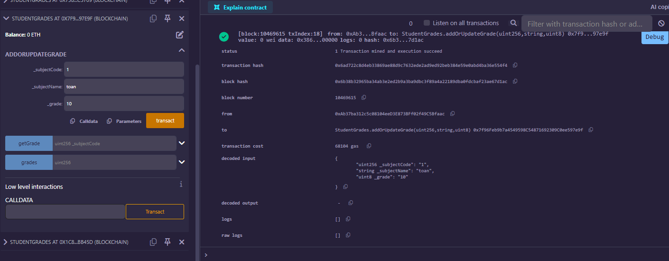
  - Gọi lần 2:
https://sepolia.etherscan.io/tx/0xe031c04080532c0f58f62e375bda8cb41d00b5d44401acf46355e84a8053400c
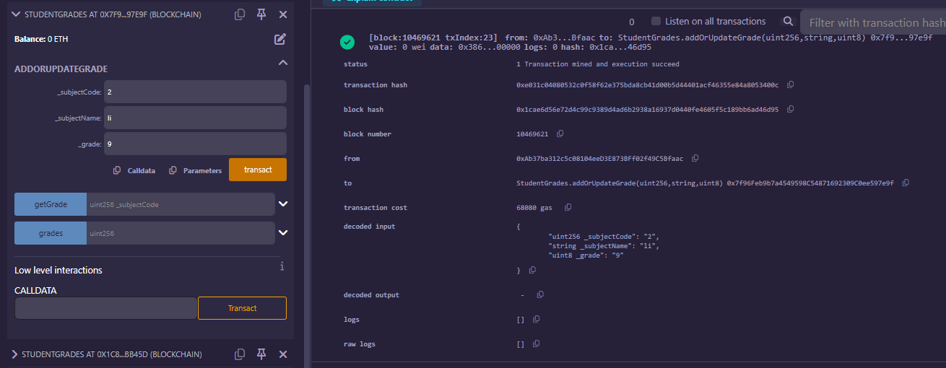
  - Cập nhật điểm cho 1 trong 2 môn
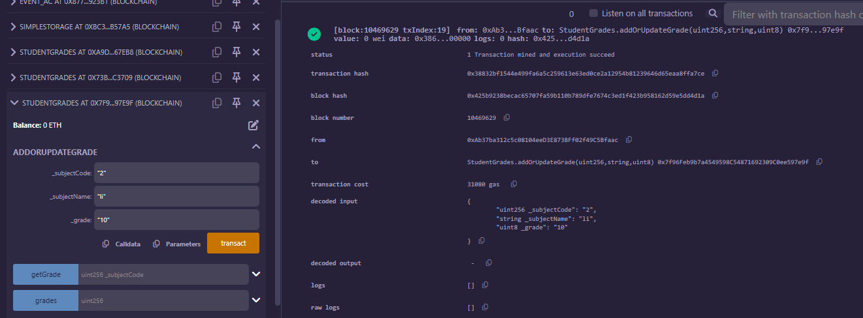
  - Getgrade:
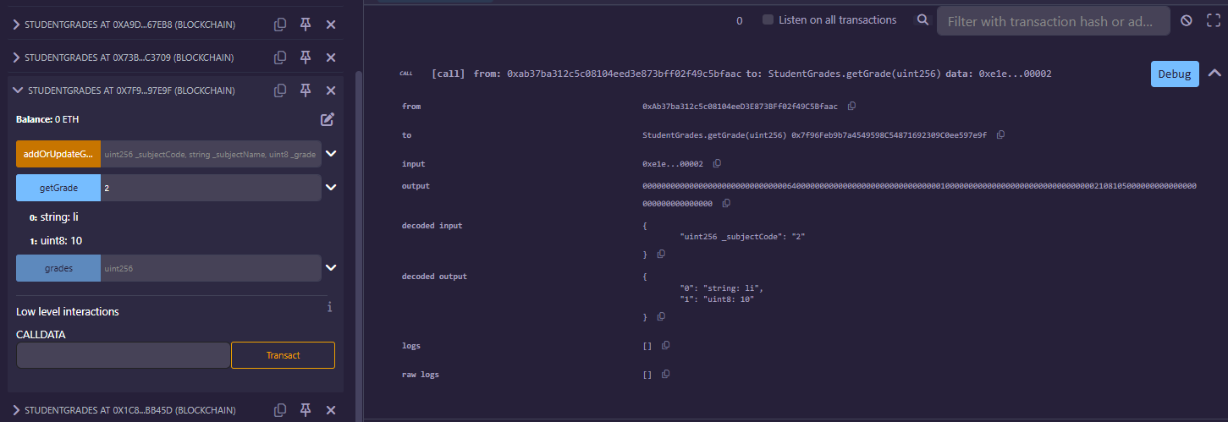
- Yêu cầu 4: Nâng cao - Events & Access Control
Câu hỏi nâng cao này giới thiệu 2 khái niệm cực kỳ quan trọng trong thực tế: Access Control (kiểm soát truy cập) để bảo mật và Events (sự kiện) để giao tiếp với các ứng dụng bên ngoài blockchain.

(0.5đ) Kế thừa contract StudentGrades.sol. Thêm một biến trạng thái address public owner;. Trong hàm constructor, gán địa chỉ của người triển khai cho biến owner: owner = msg.sender;.
(0.5đ) Thêm cơ chế kiểm soát truy cập vào hàm addOrUpdateGrade. Chỉ có owner mới được phép gọi hàm này. Sử dụng câu lệnh require(msg.sender == owner, "Only the owner can call this function."); ở đầu hàm.
(0.5đ) Định nghĩa một event GradeUpdated(uint256 indexed subjectCode, string newName, uint8 newGrade);. Việc thêm `indexed` vào `subjectCode` giúp tìm kiếm sự kiện này dễ dàng hơn.
(0.5đ) Trong hàm addOrUpdateGrade, sau khi cập nhật điểm, hãy phát ra (emit) sự kiện GradeUpdated với các thông tin tương ứng.
Yêu cầu báo cáo: Triển khai contract, gọi hàm cập nhật điểm. Sau đó, vào trang giao dịch trên Etherscan, tìm đến tab "Logs" (hoặc "Events") để xem sự kiện đã được phát ra. Chụp màn hình tab này và giải thích ngắn gọn vai trò của `require` và `event` trong smart contract.
- Code:

- Triển khai contract: https://sepolia.etherscan.io/tx/0x53cd28dbcdc53108be2612c004c1f40e091fa023442de623ebb1a3d0d2685070
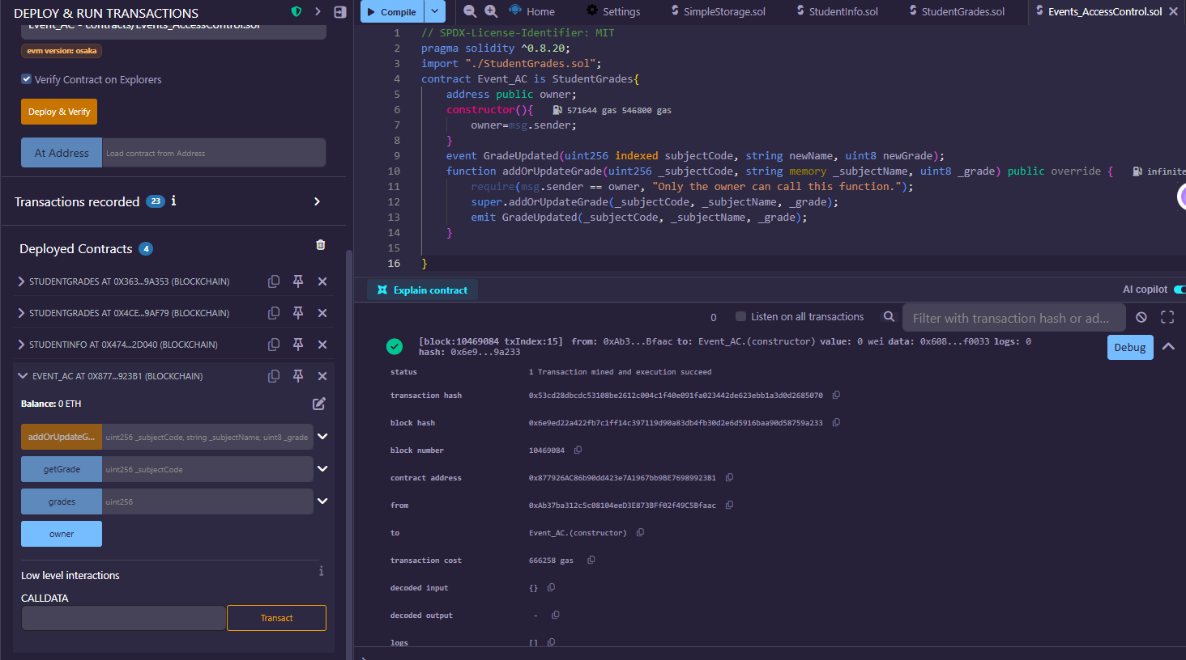
  - Gọi hàm cập nhật điểm
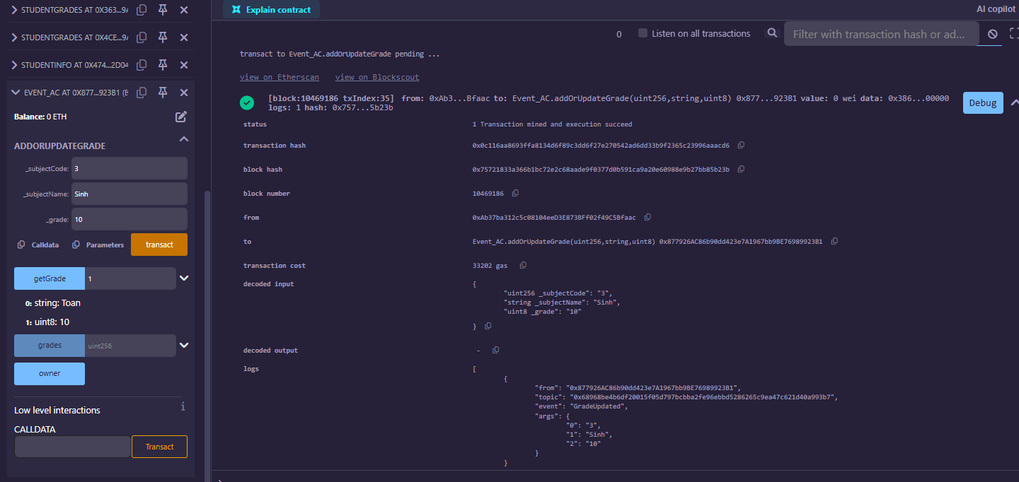
  - Xem logs trên Etherscan:
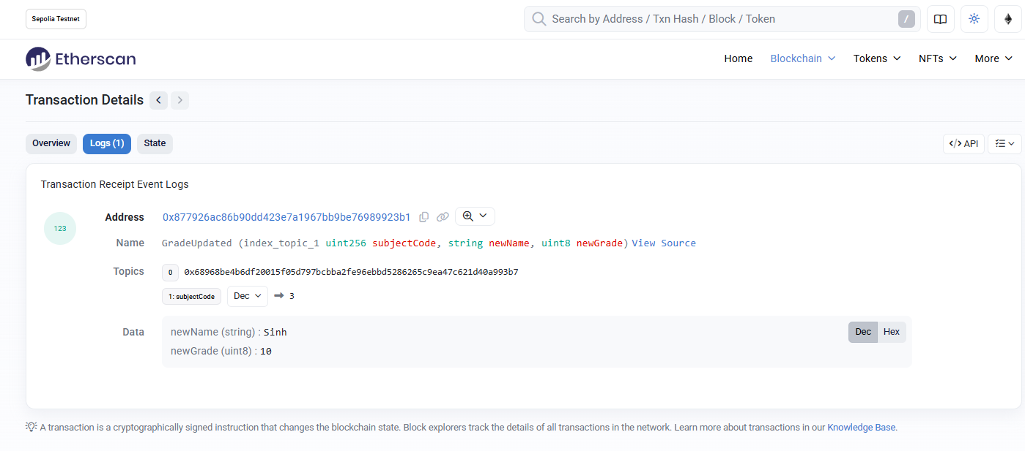
- Giải thích ngắn gọn vai trò của `require` và `event` trong smart contract:
  - Vai trò của require trong cơ chế Access Control:
    - Là cơ chế bảo mật kiểm tra điều kiện, ví dụ trong trường hợp “require(msg.sender == owner, "Only the owner can call this function.");” kiểm tra người gọi hàm phải là owner không. Nếu điều kiện sai câu lệnh sẽ hủy bỏ giao dịch Cơ chế này thường được sử dụng giúp kiểm soát quyền truy cập dữ liệu, tránh các can thiệp trái phép vào smart contract.
  - Event:
    - Nó đóng vai trò như một cơ chế push notification giúp smart contract thông báo ra off-chain với Gas thấp hơn nhiều so với lưu biến trạng thái. Từ đó các ứng dụng bên ngoài có thể lắng nghe được những cập nhật trên chain.
    - Event có cơ chế indexed, nhờ vào đó

- Source code:
https://github.com/gianghitran/Blockchain_UIT/tree/main/Lab1
HẾT

Ghi nội dung công việc, các kịch bản trong bài Thực hành

